产品说明书
一、产品的展示

显示屏
显示当前挡位/核心温度/当前功率

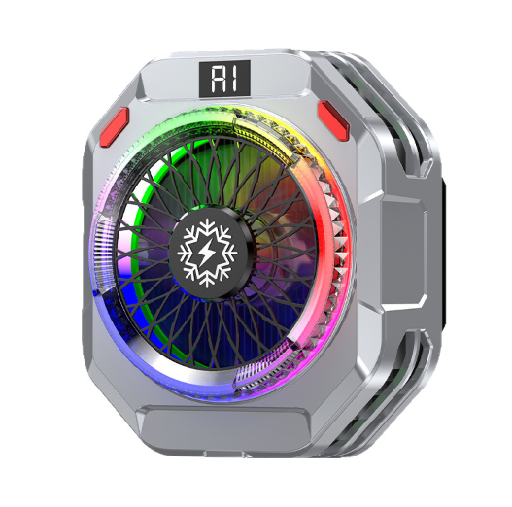
保护网罩
逆时针旋钮可拆卸
冷靴接口
可用于安装夹具
夹具范围：63.5~95.5mm
Typec接口
输入功率：15v2a（30W）
推荐输入：15v3a
功能按键
单击切换核心温度显示/当前功率
长按开启/关闭RGB灯光
换挡按键
单击切换档位
支持L3~L2~L1~ai~关机
长按无极调整排热风速0~100

注：挡位功率对应
极速100档约38W
L3非急速最高档约35W
L2非急速最高档约24W
L1非急速最高档约16W
AI档位控温6度
2.场景示范
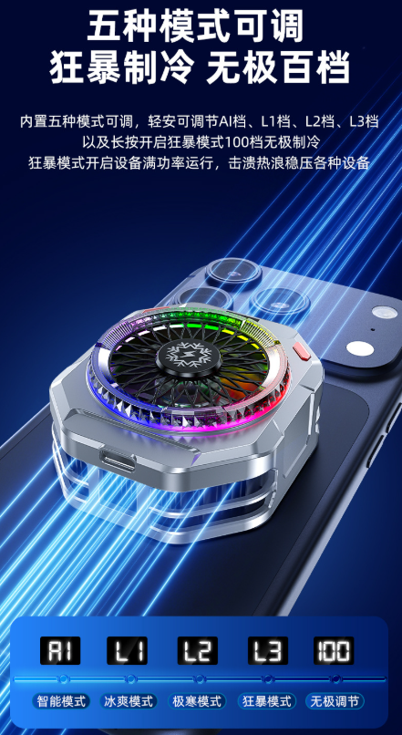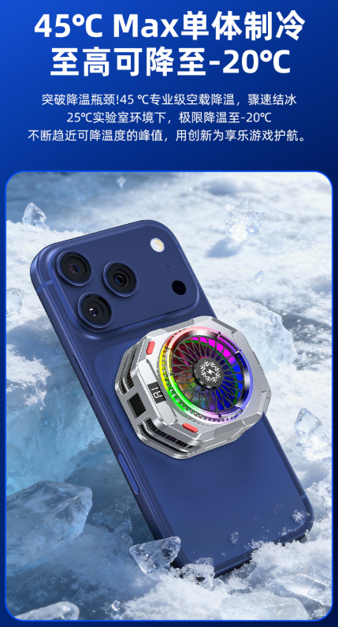
- 包装清单
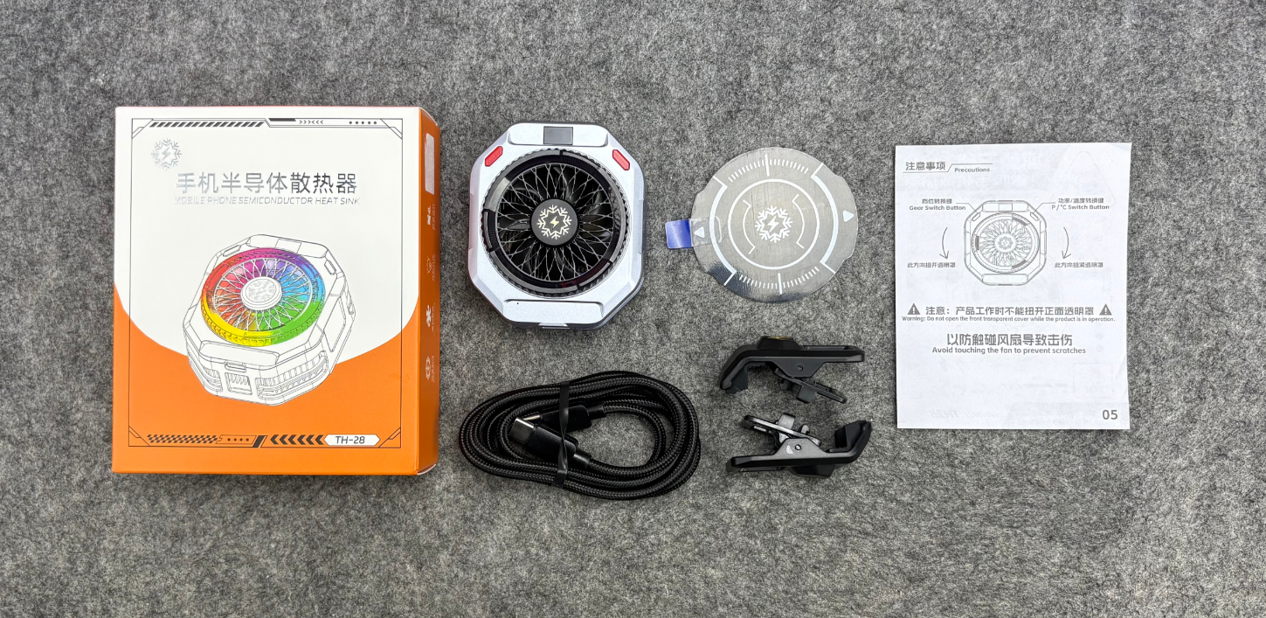
- 使用的说明
1.连接示范
产品使用说明：https://v.douyin.com/46Ysu4HNyaM/
2.温馨提示
建议使用最少15v2a~15v3a充电器实现最佳的散热效果
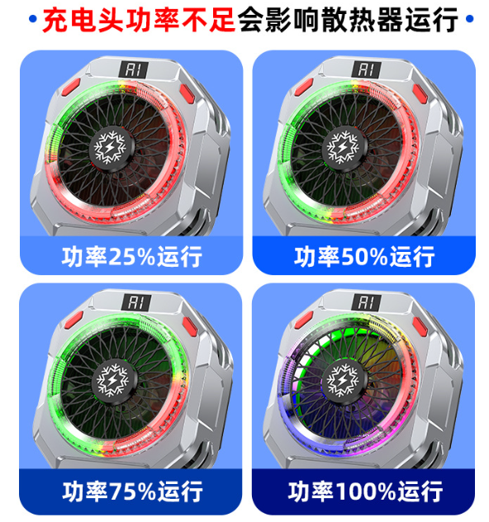
接入电源前10秒的指示灯状态是散热器检测当前电源功率的指示灯状态
当前功率仅达到需求功率的
25%时显示1/4绿色，50%时显示2/4绿色，75%时显示3/4绿色，100%时显示全绿色
10秒后才会显示动态RGB氛围灯
- 产品的参数
